УДК 543.05:643.7

ИЗУЧЕНИЕ ДИНАМИКИ СОДЕРЖАНИЯ КАТИОНОВ И ОРГАНИЧЕСКИХ КИСЛОТ В ЯГОДАХ ЗЕМЛЯНИКИ И СМОРОДИНЫ В УСЛОВИЯХ ЮГА РОССИИ МЕТОДОМ КАПИЛЛЯРНОГО ЭЛЕКТРОФОРЕЗА

Ушакова Я.В., канд. биол. наук,
Федеральное государственное бюджетное научное учреждение "Северо-Кавказский федеральный научный центр садоводства, виноградарства, виноделия" (Краснодар, Россия, U_Yana@mail.ru)

Реферат. Приведены результаты применения метода капиллярного электрофореза для изучения минерального и кислотного состава ягод земляники, красной и черной смородины в процессе созревания на примере двух различных районов Краснодарского края. Установлены различия по содержанию указанных веществ и динамика их накопления. Данные могут быть использования для прогнозирования пищевого рациона путем комбинирования изученных ягод.
Ключевые слова: метод капиллярного электрофореза, земляника, красная смородина, черная смородина, химический состав, катионы, органические кислоты, период вегетации

Summary. The results of determining mineral content and organic acid during different ripening stages of strawberry, red and black currant fruit in the condition of two Krasnodar regions by capillary electrophoresis are given in the article. Deferenses on the content of these compounds and dynamics of their accumulation are established. The data can be used to predict dietary intakes by combining the studied berries.
Key words: capillary electrophoresis method, strawberry, red currant, black currant, chemical composition, cations, organic acids, growing season

Введение. Ягоды всегда были ценным источником витаминов, водорастворимых сахаров, крахмала, органических кислот, пектиновых и других веществ. Ягоды вполне могут обеспечить организм человека минеральными элементами: солями калия, кальция, магния, фосфора, железа и играют важную роль в регуляции кислотно-щелочного равновесия. Красная и черная смородина характеризуется высоким содержанием катионов калия, магния, кальция и низким – натрия [1].
Катионы этих металлов попадают в ягоды в первую очередь из почвы, состав которой влияет на их концентрацию в растениях. Крупные промышленные плантации и участки садоводов-любителей зачастую расположены в зоне влияния промышленных центров, где также велик риск накопления тяжелых металлов [2].
Включение в пищевой рацион ягод земляники садовой (Fragaria x ananassa Duch.), красной и черной смородины (Ribes rubrum L., Ribes nigrum L.) способствует нормальному пищеварению и выведению из организма холестерина и щавелевой кислоты за счет содержащихся в них клетчатки и органических кислот: яблочной, винной, янтарной, лимонной [3].
В процессе созревания ягод содержание органических кислот может изменяться неравномерно, как в сторону увеличения, так и уменьшения [4]. Немаловажное значение в этом процессе играет окружающая среда, оказывая большее влияние на общее содержание кислот, чем углеводов. Например, в теплую и сухую погоду в ягодах черной смородины накапливается меньшее количество органических кислот [5].
Минеральный и кислотный состав сока ягод определяют электрохимическим, спектроскопическим или хроматографическим методами. К примеру, Violeta Nour с соавторами минеральный профиль оценивали при помощи плазменной масс-спектрометрии, а содержание органических кислот при помощи ВЭЖХ с обращенной фазой [6]. В сравнении с этими методами, капиллярный электрофорез имеет более высокую эффективность, экономичность, и экспрессность при сохранении высокой разделительной способности компонентов [7].
Таким образом, представляется актуальным сравнительное изучение методом капиллярного электрофореза комплекса ценных признаков, определяющих биохимический состав и пищевую ценность ягод смородины и земляники в процессе созревания на примере двух различных районов Краснодарского края.
Объекты и методы исследований. Исходный раствор для каждой пробы ягод готовили непосредственно перед анализом, разбавляя дистиллированной водой до необходимой концентрации. В условиях косвенного детектирования катионов использовали водный рабочий электролит, состоящий из 0,118% бензимидазола, 0,088% 18-крауна-6, 0,062% винной кислоты. В анализе органических кислот применяли электролит, состоящий из смешанных в объемном соотношении 8:1:1 следующих водных растворов: 0,21% дипиколиновой кислоты, 2,32% тетраметилэтилендиамина, 0,176% этилендиаминдиуксусной кислоты.
Анализы были проведены с использованием системы капиллярного электрофореза (Капель 104 РT, НПФ ЛЮМЭКС, Россия), с фотометрическим детектором (длина волны 254 нм), термостатированием капилляра при 25 ºС, программным обеспечением «Мультихром», АО Амперсенд, Россия. Стандартные растворы и образцы проб дозировали гидродинамически (при 30 мбар в течение 5 секунд) с отрицательным давлением. Определение катионов проводили при положительном напряжении 16 кВ, определение органических кислот – при отрицательном напряжении 23 кВ.
Предложенный метод был применен к четырем выборкам из различных сортов земляники, двум выборкам из различных сортов красной и двум выборкам из различных сортов черной смородины из Динского и Прикубанского районов Краснодарского края. Отбор проб выполняли в мае-июне 2017 г. в количестве 300 г.
Образцы ягод измельчали, взвешивали (10,00 г), проводили экстракционное извлечение компонентов дистиллированной водой путем настаивания и перемешивания, фильтровали через 0,45 мкм мембранные фильтры, разбавляли дистиллированной водой в мерной колбе в 10-50 раз, и центрифугировали при 6000 об/мин. Полученный раствор использовали для анализа.
Обсуждение результатов. Ионный состав ягод земляники варьировал в зависимости от видовой принадлежности, степени созревания и условий окружающей среды (табл. 1).

Таблица 1 - Ионный состав ягод земляники, урожай 2017 г., Р=0,95
Выборка | Ионы, мг/кг
Выборка | Аммоний | Калий | Натрий | Магний | Кальций | Хлорид | Сульфат
2-я декада мая
Динской район
1 | 0 | 585 | 29 | 69,5 | 80,3 | 74 | 38
2 | 0 | 709,5 | 26,3 | 45,1 | 90,3 | 120 | 80
Прикубанский район г. Краснодара
1 | 10 | 818 | 80 | 76 | 200 | 250 | 160
2 | 11 | 765 | 60 | 60 | 153 | 250 | 140
3-я декада мая
Динской район
1 | 0 | 486 | 12 | 26,6 | 35,5 | 17 | 35
2 | 0 | 447 | 8,3 | 20,2 | 27,6 | 110 | 70
Прикубанский район г. Краснодара
1 | 0 | 638 | 15,7 | 31,5 | 64,5 | 160 | 60
2 | 0 | 672 | 14 | 31,5 | 44,9 | 140 | 70

Калий является наиболее распространенным элементом в ягодах земляники, его концентрация варьировала от 585 до 818 мг/кг, реже всего встречался аммоний в незначительном количестве (10-11 мг/кг). Причем, в процессе созревания ягод содержание всех ионов уменьшалось. Минеральный состав ягод земляники, собранной с двух расположенных рядом участков (выборка 1 и выборка 2) в Прикубанском районе г. Краснодара, представляется предпочтительнее, следовательно, экологические условия в данной местности можно считать более благоприятными, чем в Динском районе. В обоих районах выборки различались между собой тем, что ягоды выборки №1 были собраны с более освещенного и сухого участка.
Результаты изучения ионного состава ягод смородины, выращенной в Динском районе Краснодарского края показаны в таблице 2.

Таблица 2 - Ионный состав ягод красной и черной смородины Динского района, урожай 2017 г., Р=0,95
Выборка | Ионы, мг/кг
Выборка | Аммоний | Калий | Натрий | Магний | Кальций | Хлорид | Сульфат
2-я декада июня
Красная смородина
1 | 32 | 1400 | 96 | 66 | 227 | 74 | 80
2 | 40 | 945 | 76 | 42 | 112 | 120 | 47
Черная смородина
1 | 80 | 701 | 26 | 69 | 174 | 80 | 80
2 | 46 | 1232 | 60 | 71 | 204 | 46 | 46
3-я декада июня
Красная смородина
1 | 0 | 2500 | 35 | 113 | 201 | 89 | 176
2 | 0 | 2750 | 15 | 78 | 189 | 26 | 154
Черная смородина
1 | 0 | 3388 | 40 | 126 | 250 | 100 | 200
2 | 0 | 2831 | 23 | 98 | 240 | 31 | 234
В отличие от земляники, по мере созревания красной и черной смородины происходит накопление минеральных компонентов в ягодах, причем в красной смородине этот процесс протекает быстрее, тем не менее, более ценными являются ягоды черной смородины. Так, в зрелых ягодах черной смородины содержится до 3388 мг/кг калия, тогда как в красной – 2750 мг/кг. Калий является наиболее распространённым элементом, также смородина содержит достаточное количество кальция – от 112 до 250 мг/кг. В незрелых плодах обнаружен аммоний в незначительных количествах. Как и в случае с земляникой, немаловажную роль играет освещенность и уровень влажности. Ягоды выборки №1 (табл. 2) были собраны с более сухого и освещенного участка.
Содержание органических кислот изменялось в процессе созревания земляники, причем содержание винной, яблочной и янтарной кислот менялось незначительно и неравномерно (рис. 1) в отличие от лимонной кислоты, концентрация которой резко как возрастала, так и уменьшалась в зависимости от выборки.

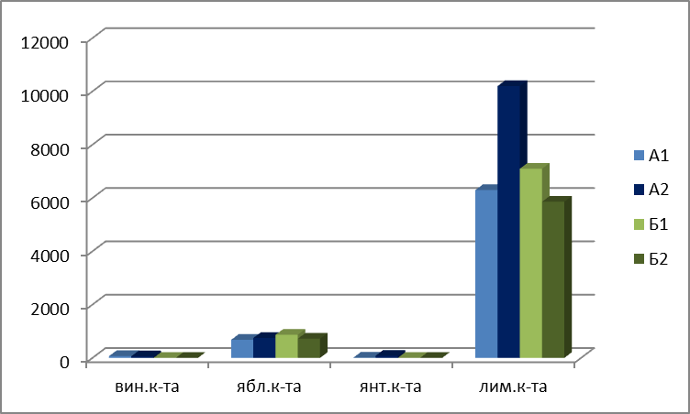
Рисунок 1 – Содержание органических кислот в ягодах земляники Динского района, мг/кг, урожай 2017 г., Р=0,95
А1- выборка №1 (2-я декада мая), А2 – выборка №1 (3-я декада мая)
Б1 – выборка №2 (2-я декада мая), Б2 – выборка №2 (3-я декада мая)

На участке с достаточным освещением и умеренной влажностью (выборка №1: А1, А2) в процессе созревания ягод происходило резкое увеличение содержания лимонной кислоты от 6300 до 10200 мг/кг. На втором участке (выборка №2) ее концентрация падала до 5580 мг/кг.
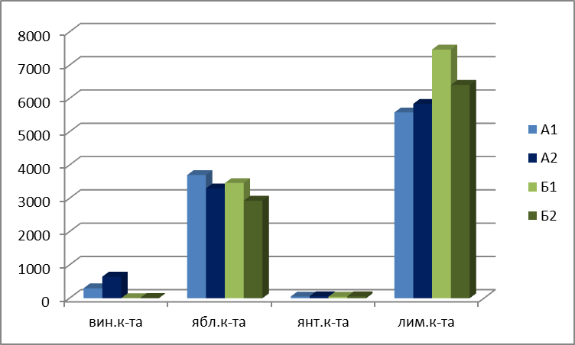
Рисунок 2 – Содержание органических кислот в ягодах земляники Прикубанского района г. Краснодара, мг/кг, урожай 2017 г., Р=0,95
А1- выборка №1 (2-я декада мая), А2 – выборка №1 (3-я декада мая)
Б1 – выборка №2 (2-я декада мая), Б2 – выборка №2 (3-я декада мая)

Земляника из Прикубанского района г. Краснодара отличалась большим содержанием яблочной кислоты (на 77 %), но меньшим – лимонной (на 14 %). В процессе созревания ягод значительно снижалось содержание винной кислоты: от 300-650 мг/кг на освещенном и сухом участке до 3-7 мг/кг в выборке № 2. Содержание лимонной кислоты в процессе созревания росло только в выборке №1 (Б1, Б2).
Для ягод красной и черной смородины установлена иная динамика содержания органических кислот в процессе созревания (рис. 3).

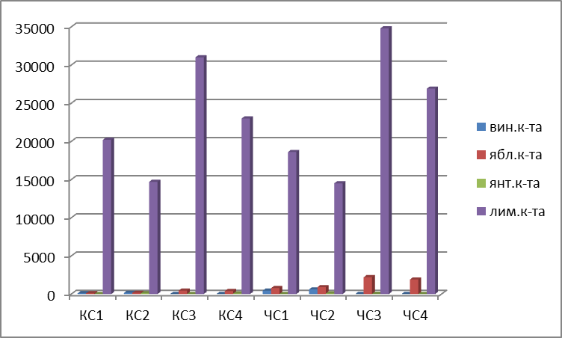
Рисунок 3 – Содержание органических кислот в ягодах красной и черной смородины Динского района, мг/кг, урожай 2017 г., Р=0,95
КС1 и КС2, КС3 и КС4 – выборки красной смородины № 1 и № 2 от 2-й и 3-й декады июня соответственно; ЧС1 и ЧС2, ЧС3 и ЧС4 – выборки черной смородины №1 и №2 от 2-й и 3-й декады июня соответственно

Основные различия в ягодах смородины были отмечены по содержанию лимонной кислоты. Как в красной, так и в черной смороде содержание лимонной кислоты стабильно растет в процессе созревания ягод. Так, в выборках ягод 2-й декады июня 2017 г. содержание лимонной кислоты варьировало от 14500 до 20200 мг/кг, тогда как выборках КС3, КС4, ЧС3 и ЧС4 3-й декады июня максимальное содержание лимонной кислоты составило 34800 мг/кг, а минимальное – 23000 мг/кг. В ягодах черной смородины отмечена более высокая концентрация яблочной кислоты – от 780 до 2200 мг/кг, для красной смородины концентрация данной кислоты не превышала 450 мг/кг. Причем, освещенность и влажность участков произрастания смородины не оказывала решающего влияния на кислотность ягод. В ягодах красной и черной смородины с хорошо освещенных и сухих участков на раннем этапе созревания (КС1, ЧС3) было меньше винной, яблочной и янтарной кислот, но больше лимонной. В последующем содержание яблочной кислоты увеличивалось на обоих участках примерно одинаково (с большей интенсивностью в ягодах черной смородины – ЧС3, ЧС4), а янтарной только на участке с достаточной освещенностью (КС3, ЧС3). В процессе созревания смородины содержание винной кислоты снижалось до нуля.
Выводы. Апробированы методики с использованием капиллярного электрофореза для определения ионного состава и биологически важных органических кислот ягод земляники и смородины.
Установлено, что содержание катионов калия в ягодах земляники составляет 585-818 мг/кг, тогда как в красной смородине - до 2750 мг/кг, а черной - 3388 мг/кг.
Содержание яблочной кислоты в ягодах земляники на позднем этапе созревания может достигать 3700 мг/кг, а в смородине – 2200 мг/кг. Однако, ягоды смородины превосходят ягоды земляники по содержанию лимонной кислоты, концентрация которой в землянике варьирует от 5580 до10200 мг/кг, в красной смородине – от 14700 до 31000 мг/кг, в черной смородине – от 14500 до 34800 мг/кг.
Полученные данные позволяют прогнозировать рацион питания санаторно-курортного лечения отдыхающих путем комбинирования соотношений изучаемых ягод. Также данные могут быть использованы для разработки критериев пищевой ценности земляники и смородины, выращенных по разным технологиям и в различных климатических условиях.
Литература
1. Plessi M., Bertelli D., Albasini A. Distribution of metals and phenolic compaunds as a criterion to evaluate variety of berries and related jams // Food Chem. 100. 2007. P. 419-427
2. Ветрова О.А., Кузнецов М.Н., Леоничева Е.В., Мотылева С.М., Мертвищева М.Е.. Накопление тяжелых металлов в органах земляники садовой в условиях техногенного загрязнения // Сельскохозяйственная биология. 2014. № 5. C.113-119
3. Симахина Г.А., Науменко Н.В. Значение плодовых и ягодных растений в лечебно-профилактическом питании. – 2007
4. José de Jesús Ornelas-Paz, Elhadi M. Yahia, Nidia Ramírez-Bustamante, Jaime David Pérez-Martínez, María del Pilar Escalante-Minakata, Vrani Ibarra-Junquera, Carlos Acosta-Muñiz, Victor Guerrero-Prieto, Emilio Ochao-Reyes. Physical attributes and chemical composition of organic strawberry fruit (Fragaria x ananassa Duch, Cv. Albion) at six stages of ripening // Food Chemistry. Vol. 138, Issue 1. 2013. P. 372-381
5. Ogolcova T.P., Kniazev S.D. The use of black currant of Altay varieties in selection programof VNII selection of fruits. In: Situation and Problems of Russian Horticulture, Novosibirsk. Vol.1. 1997. P. 235-239
6. Violeta Nour, Ion Trandafir, Mira Ionica. Ascorbic acid, anthocyanins, organic acids and mineral content of some black and red currant cultivars // Fruit. Vol. 66. 2011. P. 353-362
7. Беленький, Б.Г. Высокоэффективный капиллярный электрофорез / Б.Г. Беленький. - СПб.: Наука, 2009. – 320 с.

